Dokumentation

Bill Staufer, 17.12.20

ÜK

M318

Inhaltsverzeichnis

1. Einleitung 2

2. Auftragsbeschreibung 2

3. Funktionalität 2

4. User Stories 2

5. Prioritäten 2

6. Abnahmekriterien 3

7. Mockups 3

8. Umsetzung 4

9. Testing 5

10. Reflexion 5

# 1. Einleitung

Ich besuche momentan den überbetrieblichen Kurs M318 (Analysieren und objektbasiert programmieren). In diesem Kurs soll jeder Teilnehmer eine Desktopanwendung nach einer Vorgabe erstellen. Dieses Dokument ist die Dokumentation zu dieser Anwendung. Es soll mein Vorgehen aufzeigen sowie der Verständigung dienen.

# 2. Auftragsbeschreibung

Es soll eine Desktopapplikation erstellt werden, welche dem Benutzer das Zurechtfinden mit öffentlichen Verkehrsmitteln ermöglicht. Es soll nach Verbindungen und Stationen gesucht werden können. Weitere Funktionalitäten werden nachfolgend aufgelistet.

# 3. Funktionalität

* Nach Verbindungen suchen
* Suche nach Stationen
* Alle Verbindungen von einer Station aus
* Vorschläge anzeigen während dem Tippen in das Suchfeld
* Die nächsten vier Verbindungen anzeigen
* Zeit und Datum eingeben
* Karte mit dem Standort der nächsten Station

# 4. User Stories

1. Ich als User möchte so schnell wie möglich meine Verbindungen einsehen, da ich unter Zeitdruck stehe.
2. Ich als User möchte die Gelegenheit haben, nach Haltestellen/Bahnhöfen zu suchen, da ich nicht alle auswendig weiss.
3. Ich als User möchte alle Angaben zu der Verbindung sehen, um mich sicher zu fühlen.

# 5. Prioritäten

Erste Priorität:

* Verbindungen
* Stationssuche
* Abfahrtstafel

Zweite Priorität:

* Vorschläge beim Tippen
* Zukünftige Verbindungen mit Zeitangaben

Nice to have:

* Karte
* Standort zu gewünschtem Ort
* Verbindungen per Mail verschicken

# 6. Abnahmekriterien

Verbindungen suchen (1. Priorität): Die Applikation soll zwei Textfelder enthalten, in welche nach dem Abfahrtsort und nach dem Zielort gesucht werden können.

Stationssuche (1. Priorität): Die Applikation soll ein Textfeld enthalten, in welcher nach einer Station gesucht werden kann.

Abfahrtstafel (1. Priorität): Die Applikation soll ein Textfeld enthalten, auf welcher nach einer Station gesucht werden kann.

Vorschläge beim Tippen (2. Priorität): Die Textfelder sollen Comboboxen sein.

Zeitfilterung (2. Priorität): Es braucht noch zwei weitere Textfelder. Eine für die Auswahl des Datums und eine für die der Zeit.

# 7. Mockups

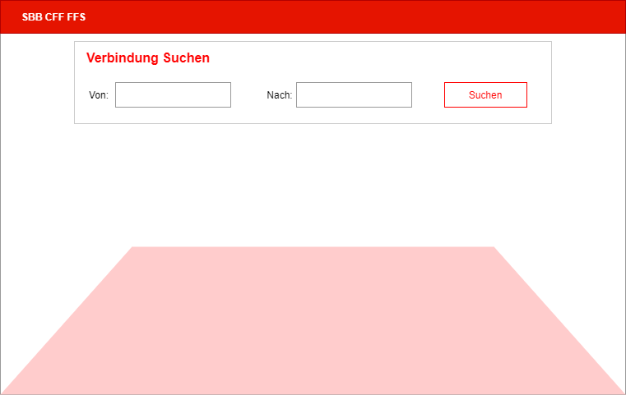

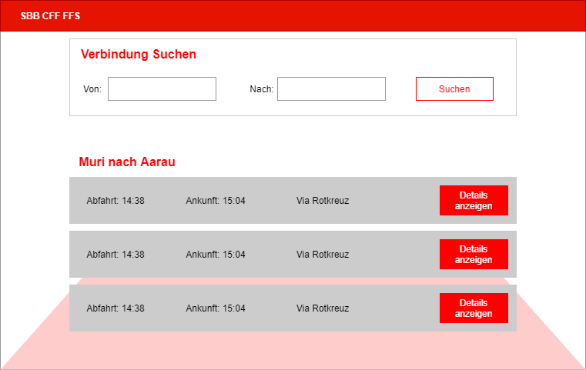

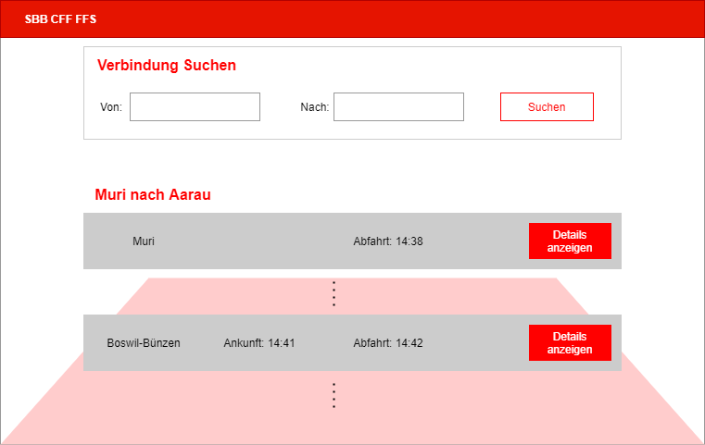

# 8. Umsetzung

Bei meiner Umsetzung musste ich erst einmal den Fokus auf die Funktionalitäten mit erster Priorität legen.

# 9. Testing

|  |  |  |
| --- | --- | --- |
| Test | Testresultat | Status |
| Verbindungssuche | * Verbindungen werden angezeigt * Beim Leerlassen mindestens einer der Textfelder erscheint MessageBox * Sind keine Resultate vorhanden, wird MessageBox mit entsprechendem Text angezeigt * Drückt man wiederholt auf den Such-Button, wird Liste neu geladen | Erfolgreich |
| Anzeigetafel | * Suchresultate werden angezeigt * Beim Leerlassen des Textfeldes erscheint MessageBox * Sind keine Resultate vorhanden, erscheint MessageBox mit entsprechendem Text * Beim wiederholten Drücken auf den Such-Button, wird Liste neu geladen | Erfolgreich |
| Stationssuche | * Suchresultate werden angezeigt * Beim Leerlassen des Feldes wird durch MessageBox darauf hingewiesen * Sind keine Resultate vorhanden, erscheint MessageBox mit entsprechendem Text * Beim wiederholten Drücken auf den Such-Button, wird Liste neu geladen | Erfolgreich |
|  |  |  |
|  |  |  |
|  |  |  |
|  |  |  |

# 10. Reflexion

Deutlich zu sehen bei meiner Arbeit sind die grossen Abweichungen von meinen Mockups zu der finalen Software. Den Grund sehe ich darin, dass ich nicht gut einschätzen konnte, wie schwierig die Umsetzung meiner Ideen sein wird, da dies mein erstes grösseres C#-Projekt mit .NET ist.

Dennoch kann ich sagen, dass ich einiges dazu gelernt habe, sowohl in meinen Programmierkenntnissen als auch in der Arbeitsmethodik.